Bimbingan 2 Oktober 2023 - 13 Oktober 2023

pertemuan Minggu I

NO | SILABUS | PENANGGUNGJAWAB | JADWAL
1. | - Cellular Physiology  - Autonomic Nervous System | - Syafa Tazkya Nafsa | Senin (2 Oktober 2023)*
2. | - Kardiovaskular  - Respiratory System | - Ghina Maryam  - Riska Fikriyah | Hari II*
3. | - Renal System  - Acid-Base Metabolism  - Central Nervous System | - Yafi  - Riska Fikriyah  - Syafa Tazkya | Hari III*
*tanggal dan jam menyesuaikan dengan dokter pembimbing

pertemuan Minggu I

NO | SILABUS | PENANGGUNGJAWAB | JADWAL
1. | - Gastrointestinal System  - Endocrine System | - Namyra  - Ghina Maryam | Hari IV*
2. | - Reproductive System  - Musculoskeletal System | - Yafi  - Namyra | Hari V*
3. | - Hematology and Immunology  - Sensory System | - Suci rizkia | Hari VI*
*tanggal dan jam menyesuaikan dengan dokter pembimbing

Menyetujui,
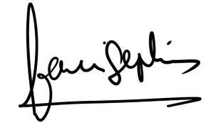

(Dr. dr. fanny SF, M.Biomed)

